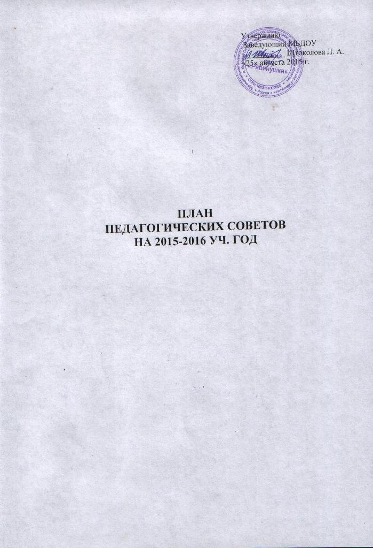
№ п/п | Содержание основной деятельности | Ответственные и сроки | Контроль
№ 1  № 2  № 3  № 4 | Педагогические советы  Тема: «Формирование математических представлений дошкольников как части образовательной деятельности дошкольников в условиях ФГОС»  1. Требования ФГОС ДО к интеллектуальному развитию дошкольников.  2. Математические проблемно-поисковые ситуации для детей дошкольного возраста  3. Разное  Тема:  «Внедрение ФГОС в целостный педагогический процесс ДОУ»  1.О выполнении решений предыдущего заседания.  2.Итоги тематической проверки  3. Внедрение ФГОС в воспитательно-образовательный процесс, как одно из условий реализации ООП ДО.  4. Самообразование педагогов: изучение нормативных документов по внедрению ФГОС в воспитательно-образовательный процесс  Тема: Оптимизация здоровьесбережения воспитанников в рамках реализации ФГОС ДО  1. Актуальность оптимизации здоровьесбережения воспитанников в рамках реализации ФГОС ДО  2. Приобщение детей к ценностям здорового образа жизни и безопасности жизнедеятельности.  3. Мониторинг заболеваемости детей ДОУ  Тема: «Итоги работы  за 2015-2016 учебный год»  1. О выполнении решений предыдущего заседания  2. Подведение итогов работы ДОУ «Рябинушка» п.Красный Остров за учебный год.  3. Результаты анкетирования родителей «Оценка деятельности учреждения и запросы образовательных услуг».  4. Отчет о работе ДОУ в летний оздоровительный период. Подготовка к новому учебному году.  5. Утверждение плана работы ДОУ на 2016 - 2017 учебный год, методического обеспечения, образовательной программы, расписания ООД, формы планирования. | Ноябрь  сообщение  обмен опытом работы  сообщение  март  Заведующая  из опыта работы  воспитатели  воспитатели  май  обмен опытом работы  из опыта работы  Август  Заведующий  воспитатели  заведующий | Протокол  Протокол  Справка по итогам контрольной деятельности  Протокол

